SZCZĘŚĆ BOŻE
Szanowni Państwo. Nie dostałam żadnej informacji zwrotnej, że forma przekazywania wiadomości jest za trudna, wiec przekazuję kolejną lekcję
w podobny sposób. Zachęcam, by dzieci oglądały zdjęcia podczas słuchania wiadomości dla lepszego utrwalania nowych treści.
Cel na dziś: poznanie prawdy, że Jezus pozostał z ludźmi ukryty w Chlebie – Hostii.
Temat: Jezus chce być z nami ukryty w chlebie – Ostatnia Wieczerza.

Drogie dzieci. Wiemy już, że Pan Jezus uroczyście wjechał do Jerozolimy na osiołku.
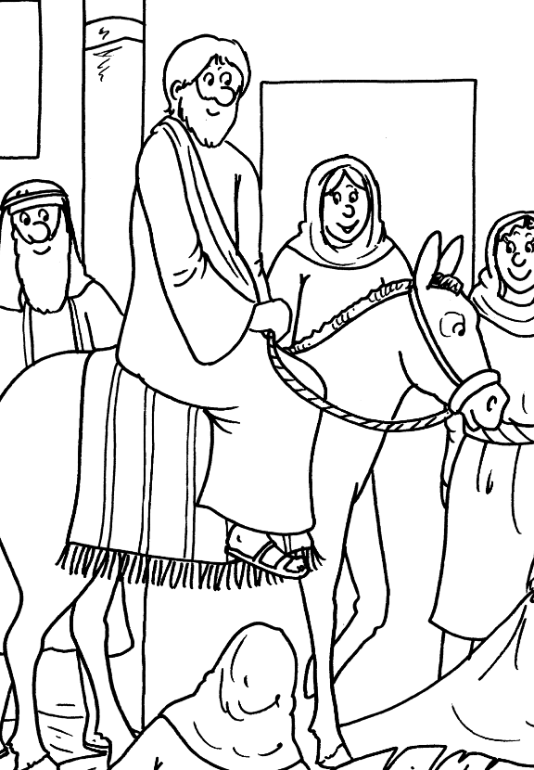
Niedziela Palmowa rozpoczyna ostatni dzień życia Pana Jezusa. Kilka dni później spotkał się On wieczorem ze swymi uczniami w miejscu zwanym Wieczernikiem – była to duża sala w domu Jego przyjaciół. Jezus poprosił wcześniej uczniów, aby tam przygotowali wieczerzę.
Posłuchajcie o tym wydarzeniu: Łk 22,19-20
Kiedy wszystko było już przygotowane i nastał wieczór, Jezus zjadł
z uczniami ostatnią wieczerzę, w czasie której wziął chleb i powiedział: „Bierzcie i jedzcie, to jest Ciało moje”. Następnie wziął kielich i powiedział: „Bierzcie i pijcie, to jest kielich Krwi mojej”.
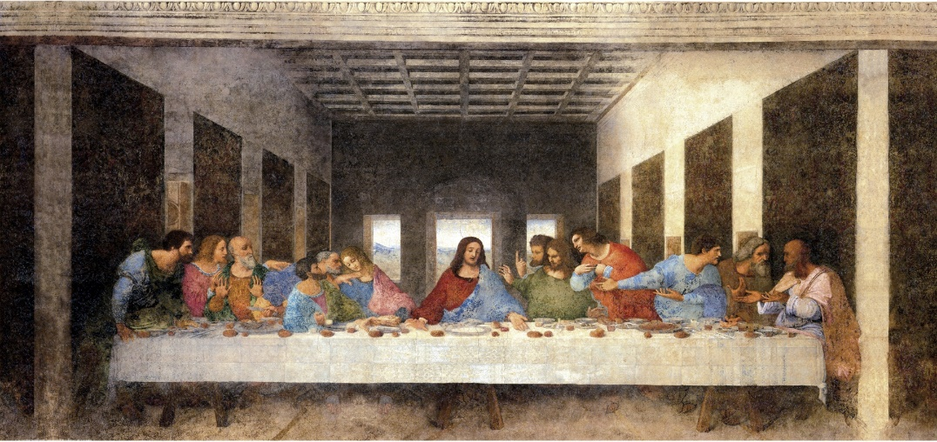
Dzień, w którym Pan Jezus ukrył się w chlebie, nazywamy Wielkim Czwartkiem. Od tego dnia Pan Jezus pozwolił swoim uczniom, a potem kapłanom, by powtarzali Jego słowa i gesty – wtedy za każdym razem przychodzi i ukryty w chlebie pozostaje razem z ludźmi.
Podczas Mszy Świętej, gdy ksiądz mówi słowa „Bierzcie i jedzcie, to jest Ciało moje”, przychodzi Pan Jezus. Z miłości do ludzi ukrywa się w białym chlebie, który nazywamy Hostią. Dzieje się to podczas każdej Mszy Świętej.
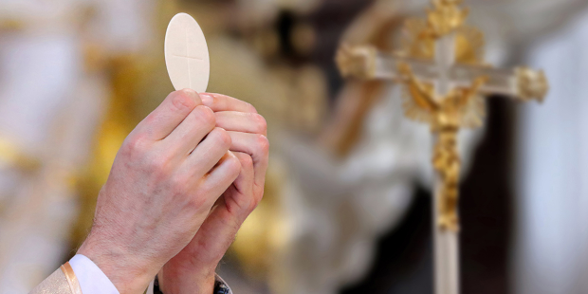
W białym chlebie – Hostii, Pan Jezus przebywa w kościele ukryty
w tabernakulum. Jest to najświętsze miejsce w kościele, dlatego przyklękamy, przechodząc obok niego. Przypomina nam o tym modlitwa, którą wypowiadamy, gdy wchodzimy do kościoła: „Niechaj będzie pochwalony Przenajświętszy Sakrament, teraz i zawsze, i na wieki wieków. Amen”.
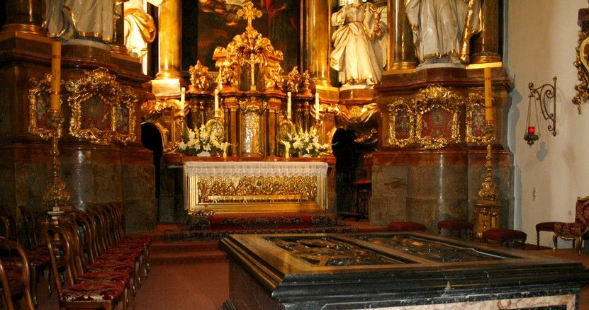
Ciekawe, czy uważnie słuchaliście? Sprawdźmy :
- Gdzie Pan Jezus spotkał się wieczorem ze swoimi uczniami na wieczerzy? (W Wieczerniku)
- Jak nazywa się dzień, w którym Pan Jezus ukrył się w chlebie? (Wielki Czwartek)
- Jak nazywamy ten chleb? (Hostia).
- Gdzie przebywa Pan Jezus w białym chlebie w kościele?
(w tabernakulum)
Zadanie dla dzieci – Ostatnia wieczerza:
https://www.jednosc.com.pl/strefakatechety/images/zdalne-lekcje-religii/sp1/zad_kl_1-2_SP_Ksiega_biblijnych_zagadek-Ostatnia_Wieczerza.pdf
Zachęcam do nauki modlitwy; „Niechaj będzie…”

DZIĘKUJĘ ZA OWOCNĄ PRACĘ
SZCZĘŚĆ BOŻE
Monika Wojewódka

